INDICAÇÃO Nº 156/2014

Sugere ao Poder Executivo Municipal que proceda a limpeza e roçagem de mato em uma praça pública, localizada entre as Ruas da Prata, Ouro e Zinco, no bairro Mollon.

Excelentíssimo Senhor Prefeito Municipal,

Nos termos do Art. 108 do Regimento Interno desta Casa de Leis, dirigem-me a Vossa Excelência para sugerir que, por intermédio do Setor competente, seja realizada a limpeza e roçagem de mato em uma praça pública, localizada entre as Ruas da Prata, Ouro e Zinco, no bairro Mollon.

Justificativa:

Conforme visita realizada, este vereador constatou que esta praça necessita com urgência de serviços de roçagem do mato e limpeza, para que a população posa usufruir do local com conforto e segurança. (foto em anexo)

Plenário “Dr. Tancredo Neves”, em 14 de janeiro de 2014.

ADEMIR DA SILVA

-Vereador-

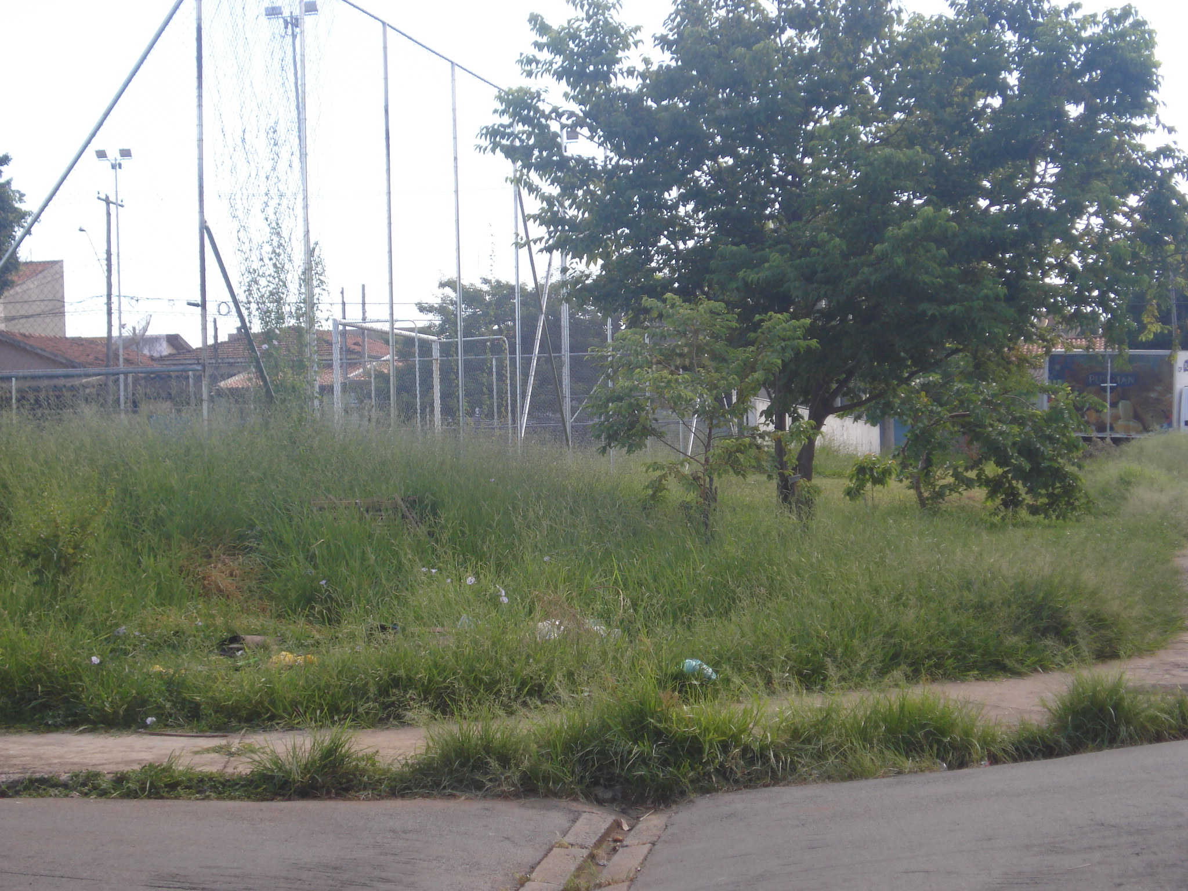
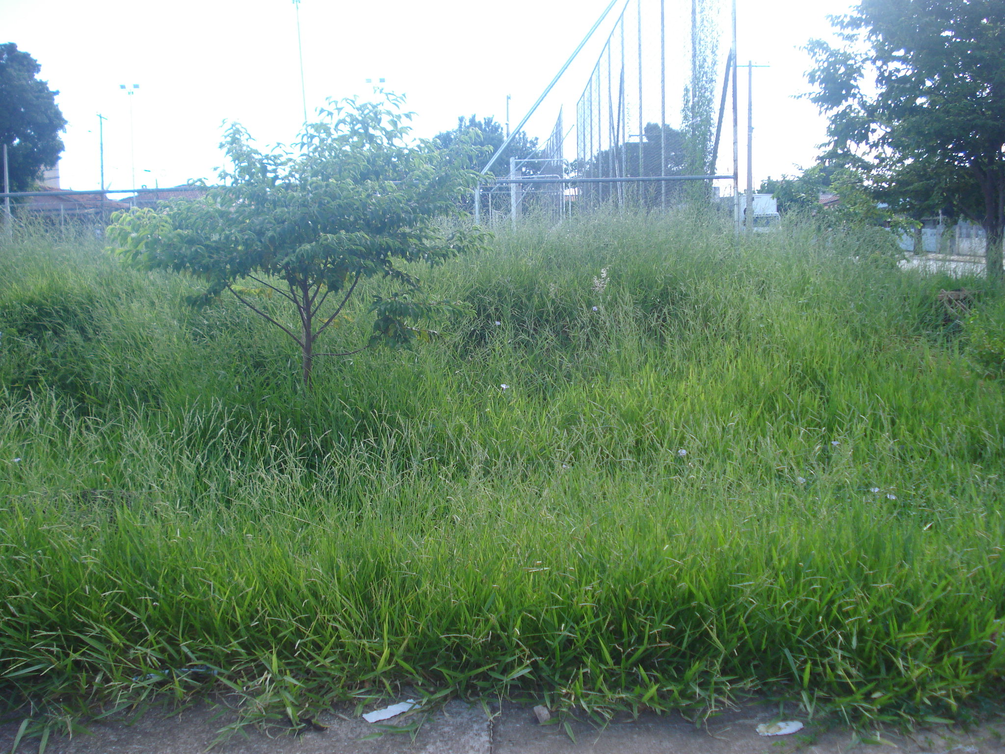
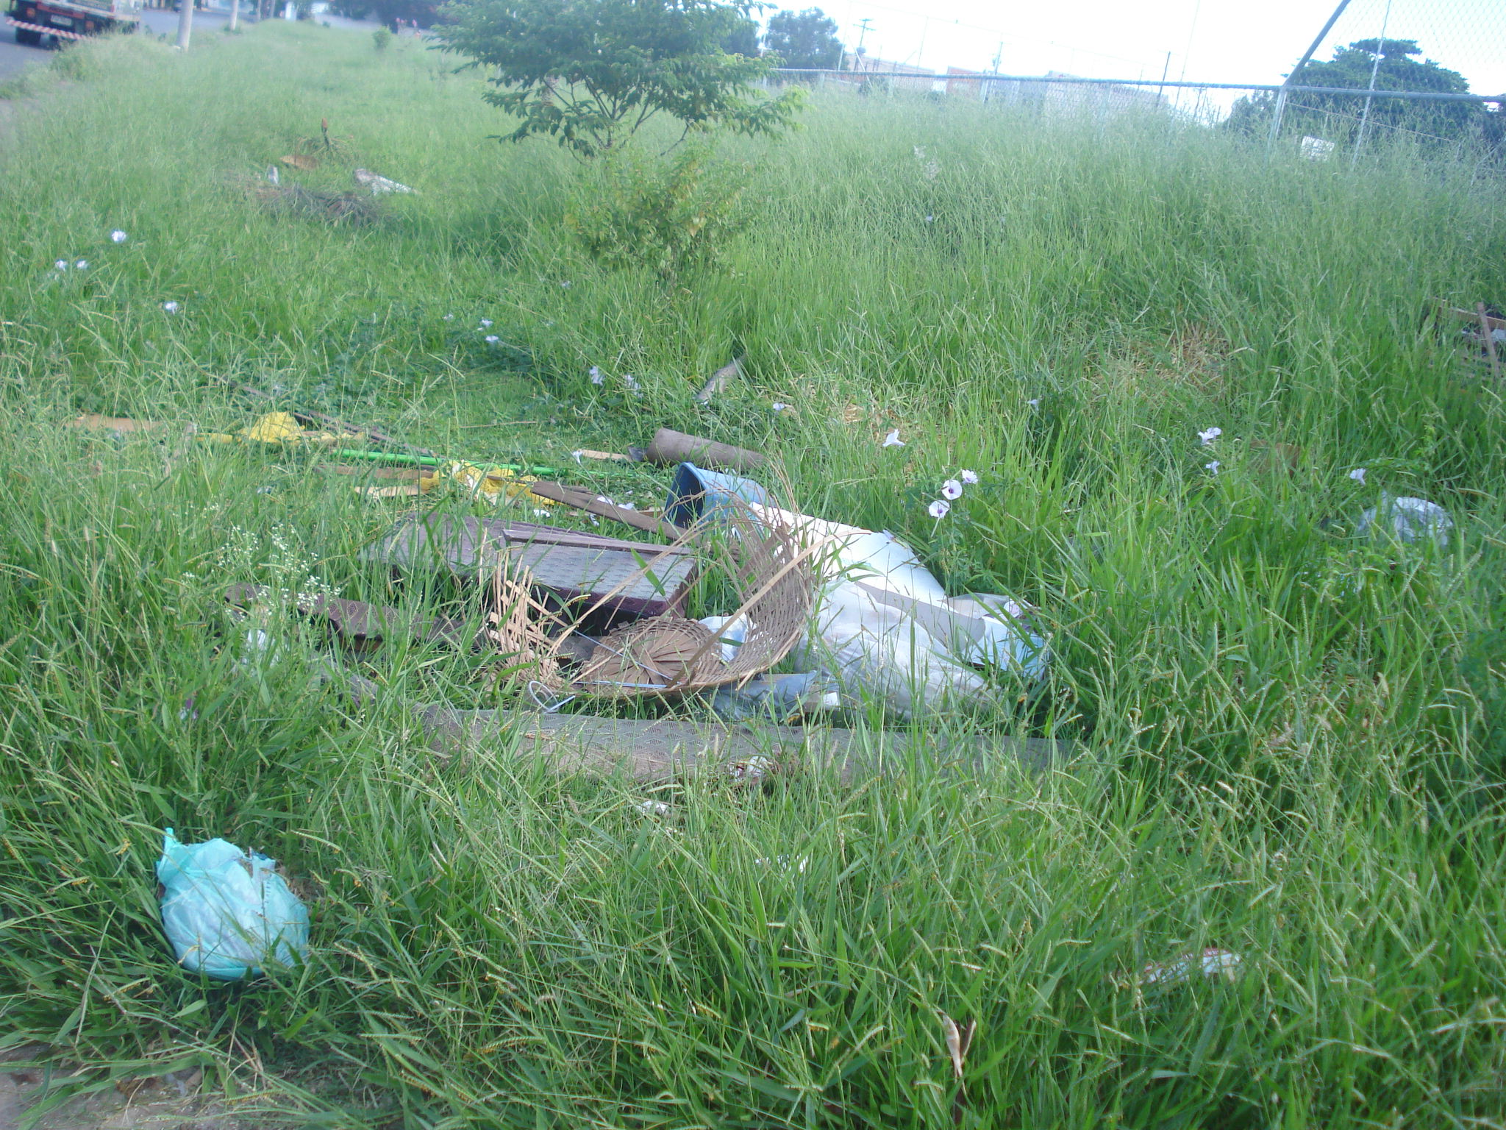

Praça que necessita com urgência de serviços de roçagem do mato e limpeza, no bairro Mollon.

ADEMIR DA SILVA

-Vereador-

